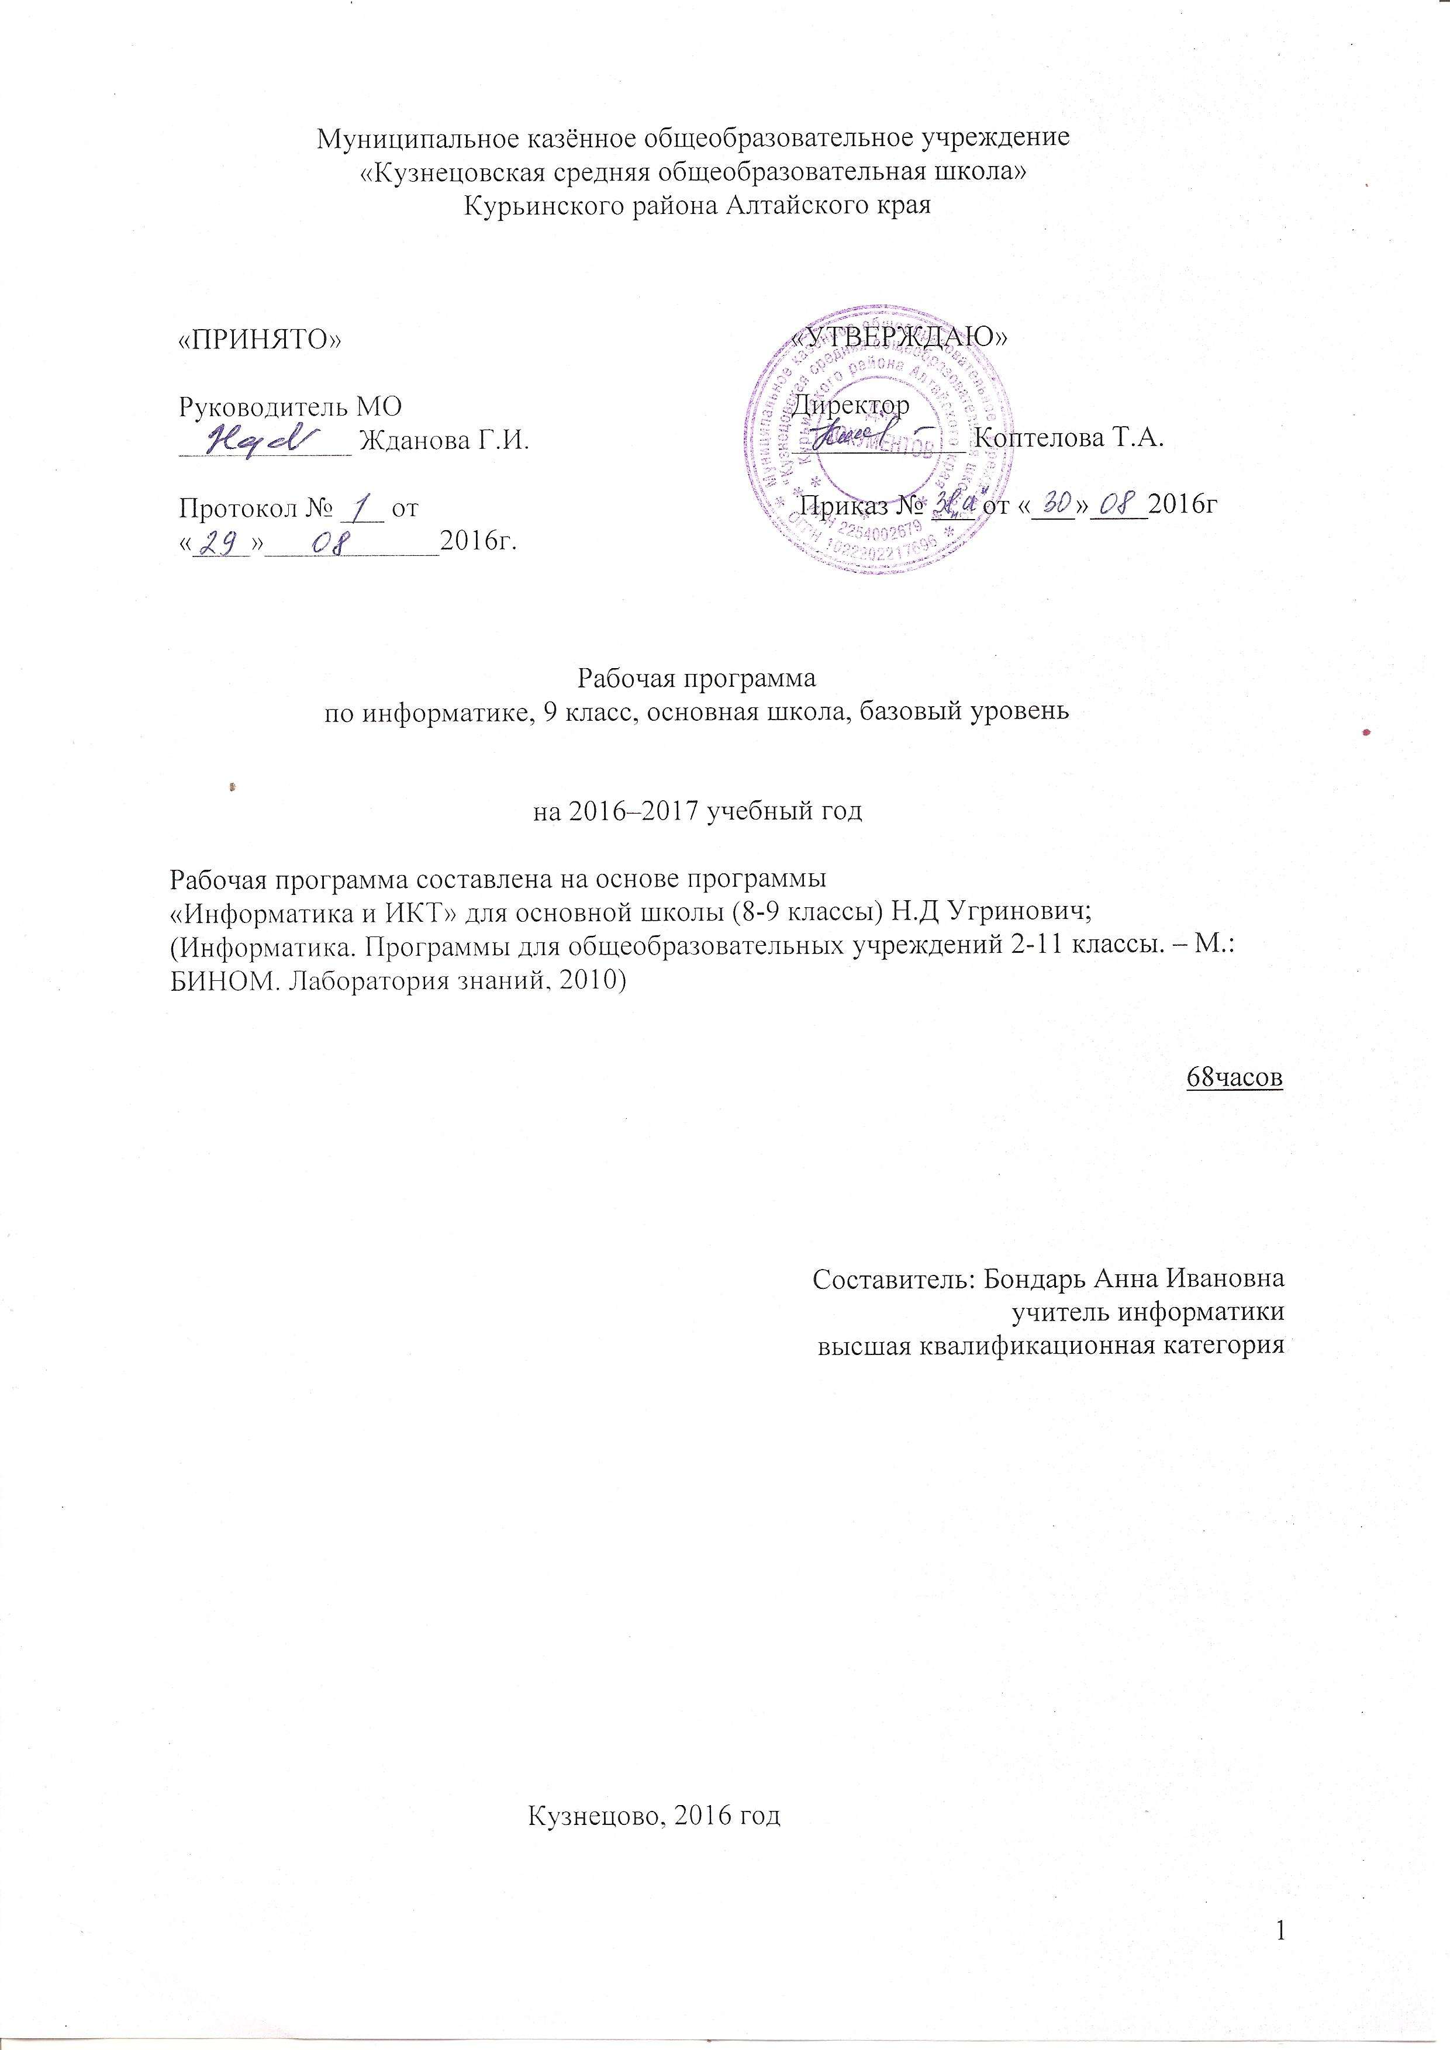
Требования к уровню подготовки учащихся
Учащиеся должны:
знать/понимать:
• виды информационных процессов; примеры источников и приемников информации;
• единицы измерения количества и скорости передачи информации; принцип дискретного (цифрового) представления информации;
уметь:
• основные свойства алгоритма, типы алгоритмических конструкций: следование, ветвление, цикл; понятие вспомогательного алгоритма;
• программный принцип работы компьютера;
• назначение и функции используемых информационных и коммуникационных технологий,
• выполнять базовые операции над объектами: цепочками символов, числами, списками, деревьями; проверять свойства этих объектов; выполнять и строить простые алгоритмы;
• оперировать информационными объектами, используя графический интерфейс: открывать, именовать, сохранять объекты, архивировать и разархивировать информацию, пользоваться меню и окнами, справочной системой; предпринимать меры антивирусной безопасности;
• оценивать числовые параметры информационных объектов и процессов: объем памяти, необходимый для хранения информации; скорость передачи информации;
• создавать информационные объекты, в том числе:
- структурировать текст, используя нумерацию страниц, списки, ссылки, оглавления; проводить проверку правописания; использовать в тексте таблицы, изображения;
- создавать и использовать различные формы представления информации: формулы, графики, диаграммы, таблицы (в том числе динамические, электронные, в частности – в практических задачах), переходить от одного представления данных к другому;
- создавать рисунки, чертежи, графические представления реального объекта, в частности, в процессе проектирования с использованием основных операций графических редакторов, учебных систем автоматизированного проектирования; осуществлять простейшую обработку цифровых изображений;
- создавать записи в базе данных;
- создавать презентации на основе шаблонов;
• искать информацию с применением правил поиска (построения запросов) в базах данных, компьютерных сетях, некомпьютерных источниках информации (справочниках и словарях, каталогах, библиотеках) при выполнении заданий и проектов по различным учебным дисциплинам;
• пользоваться персональным компьютером и его периферийным оборудованием (принтером, сканером, модемом, мультимедийным проектором, цифровой камерой, цифровым датчиком); следовать требованиям техники безопасности, гигиены, эргономики и ресурсосбережения при работе со средствами информационных и коммуникационных технологий;
использовать приобретенные знания и умения в практической деятельности и повседневной жизни для:
• создания простейших моделей объектов и процессов в виде изображений и чертежей, динамических (электронных) таблиц, программ (в том числе – в форме блок-схем);
• проведения компьютерных экспериментов с использованием готовых моделей объектов и процессов;
• создания информационных объектов, в том числе для оформления результатов учебной работы;
• организации индивидуального информационного пространства, создания личных коллекций информационных объектов;
• передачи информации по телекоммуникационным каналам в учебной и личной переписке, использования информационных ресурсов общества с соблюдением соответствующих правовых и этических норм.

Содержание учебного предмета
Тема 4. Кодирование и обработка графической и мультимедийной информации.
Кодирование графической информации. Пространственная дискретизация. Растровые изображения на экране монитора. Палитры цветов в системах цветопередачи RGB, CMYK и HSB.
Растровая и векторная графика. Растровая графика. Векторная графика.
Интерфейс и основные возможности графических редакторов. Рисование графических примитивов в растровых и векторных графических редакторах. Инструменты рисования растровых графических редакторов. Работа с объектами в векторных графических редакторах. Редактирование изображений и рисунков.
Растровая и векторная анимация.
Кодирование и обработка звуковой информации.
Цифровое фото и видео.
Практические работы:
Практическая работа 1.1. Кодирование графической информации.
Практическая работа 1.2. Редактирование изображений в растровом графическом редакторе.
Практическая работа 1.3. Создание рисунков в векторном графическом редакторе.
Практическая работа 1.4. Анимация.
Практическая работа 1.5. Кодирование и обработка звуковой информации.
Практическая работа 1.6. Захват цифрового фото и создание слайд-шоу.
Практическая работа 1.7. Захват и редактирование цифрового видео с использованием системы нелинейного видеомонтажа.

Тема 5. Кодирование и обработка текстовой информации.
Кодирование текстовой информации.
Создание документов в текстовых редакторах.
Ввод и редактирование документа.
Сохранение и печать документов.
Форматирование документа. Форматирование символов. Форматирование абзацев. Нумерованные и маркированные списки.
Таблицы.
Компьютерные словари и системы машинного перевода текстов.
Системы оптического распознавания документов
Практические работы:
Практическая работа 2.1. Кодирование текстовой информации.
Практическая работа 2.2. Вставка в документ формул.
Практическая работа 2.3. Форматирование символов и абзацев.
Практическая работа 2.4. Создание и форматирование списков.
Практическая работа 2.5. Вставка в документ таблицы, ее форматирование и заполнение данными.
Практическая работа 2.6. Перевод текста с помощью компьютерного словаря.
Практическая работа 2.7. Сканирование и распознавание «бумажного» текстового документа.

Тема 6. Кодирование и обработка числовой информации.
Кодирование числовой информации. Представление числовой информации с помощью систем счисления. Арифметические операции в позиционных системах счисления. Двоичное кодирование чисел в компьютере.
Электронные таблицы. Основные параметры электронных таблиц. Основные типы и форматы данных. Относительные, абсолютные и смешанные ссылки. Встроенные функции.
Построение диаграмм и графиков в электронных таблицах.
Базы данных в электронных таблицах. Представление базы данных в виде таблицы и формы. Сортировка и поиск данных в электронных таблицах.
Практические работы:
Практическая работа 3.1. Перевод чисел из одной системы счисления в другую с помощью калькулятора
Практическая работа 3.2. Относительные, абсолютные и смешанные ссылки в электронных таблицах
Практическая работа 3.3. Создание таблиц значений функций в электронных таблицах
Практическая работа 3.4. Построение диаграмм различных типов
Практическая работа 3.5. Сортировка и поиск данных в электронных таблицах

Тема 7. Основы алгоритмизации и объектно-ориентированного программирования.
Алгоритм и его формальное исполнение. Свойства алгоритма и его исполнители. Блок-схемы алгоритмов. Выполнение алгоритмов компьютером.
Кодирование основных типов алгоритмических структур на объектно-ориентированных языках и алгоритмическом языке. Линейный алгоритм. Алгоритмическая структура «ветвление». Алгоритмическая структура «выбор». Алгоритмическая структура «цикл».
Переменные: тип, имя, значение.
Арифметические, строковые и логические выражения.
Функции в языках объектно-ориентированного и алгоритмического программирования.
Основы объектно-ориентированного визуального программирования. Графические возможности объектно-ориентированного языка программирования Visual Basic 2005.
Практические работы:
Практическая работа 4.1. Знакомство с системами объектно-ориентированного и алгоритмического программирования.
Практическая работа 4.2. Проект «Переменные».
Практическая работа 4.3. Проект «Калькулятор».
Практическая работа 4.4. Проект «Строковый калькулятор».
Практическая работа 4.5. Проект «Даты и время».
Практическая работа 4.6. Проект «Сравнение кодов символов».
Практическая работа 4.7. Проект «Отметка».
Практическая работа 4.8. Проект «Коды символов».
Практическая работа 4.9. Проект «Слово-перевертыш».
Практическая работа 4.10. Проект «Графический редактор».
Практическая работа 4.11. Проект «Системы координат».
Практическая работа 4.12. Проект «Анимация».

Тема 8. Моделирование и формализация.
Окружающий мир как иерархическая система.
Моделирование, формализация, визуализация. Моделирование как метод познания. Материальные и информационные модели. Формализация и визуализация моделей.
Основные этапы разработки и исследования моделей на компьютере.
Построение и исследование физических моделей.
Приближенное решение уравнений.
Экспертные системы распознавания химических веществ.
Информационные модели управления объектами.
Практические работы:
Практическая работа 5.1. Проект «Бросание мячика в площадку»
Практическая работа 5.2. Проект «Графическое решение уравнения»
Практическая работа 5.3. Проект «Распознавание удобрений»
Практическая работа 5.4. Проект «Модели систем управления»

Тема 9. Информационное общество.
Информационное общество.
Информационная культура.
Перспективы развития информационных и коммуникационных технологий.

Календарно-тематическое планирование
учебного предмета «Информатика»
(2 ч в неделю; 34 учебных недели)

Номер  урока | Тема урока | Дата
1 | 2 | 3
Тема 4. Кодирование и обработка графической и мультимедийной информации,
15 часов
1.1 | ТБ в кабинете информатики. Кодирование графической информации. Пространственная дискретизация. П.Р. 1.1
2.2 | Растровые изображения на экране монитора.
3.3 | Палитры цветов в системах цветопередачи RGB, CMYK и HSB.
4.4 | Растровая и векторная графика. П.Р. 1.2
5.5 | Рисование графических примитивов в растровых и векторных графических редакторах. Инструменты рисования растровых графических редакторов.
6.6 | Работа с объектами в векторных графических редакторах. П.Р. 1.3
7.7 | Редактирование изображений и рисунков в растровых и векторных графических редакторах.
8.8 | Редактирование изображений и рисунков в растровых и векторных графических редакторах.
9.9 | Растровая и векторная анимация. П.Р. 1.4
10.10 | Кодирование и обработка звуковой информации.
11.11 | Кодирование и обработка звуковой информации. П.Р. 1.5
12.12 | Цифровое фото и видео. П.Р. 1.6
13.13 | Цифровое фото и видео. П.Р. 1.7
14.14 | Решение задач по теме «Кодирование графической информации»
15.15 | Контрольная работа по теме «Кодирование графической информации».
Тема 5. Кодирование и обработка текстовой информации, 9 часов
16.1 | Кодирование текстовой информации. П.Р. 2.1
17.2 | Создание документов в текстовых редакторах. Сохранение и печать документов.
18.3 | Ввод и редактирование документа. П.Р. 2.2
19.4 | Форматирование документа, символов, абзацев. П.Р. 2.3
20.5 | Нумерованные и маркированные списки. П.Р. 2.4
21.6 | Таблицы. П.Р. 2.5
22.7 | Компьютерные словари и системы машинного перевода текстов. П.Р. 2.6
23.8 | Системы оптического распознавания документа. П.Р. 2.7
24.9 | Контрольная работа по теме «Кодирование и обработка текстовой информации»
Тема 6. Кодирование и обработка числовой информации, 10 часов
25.1 | Представление числовой информации с помощью систем счисления.
26.2 | Арифметические операции в позиционных системах счисления.
27.3 | Двоичное кодирование чисел в компьютере. П.Р. 3.1
28.4 | Электронные таблицы. Основные параметры электронных таблиц
29.5 | Основные типы и форматы данных. Относительные, абсолютные и смешанные ссылки. П.Р. 3.2
30.6 | Встроенные функции. П.Р. 3.3
31.7 | Построение диаграмм и графиков. П.Р. 3.4
32.8 | Базы данных в электронных таблицах.
33.9 | Сортировка и поиск данных в электронных таблицах. П.Р. 3.5
34.10 | Контрольная работа по теме «Кодирование и обработка числовой информации»
Тема 7. Основы алгоритмизации и объектно-ориентированного программирования,
20 часов
35.1 | Алгоритм и его формальное исполнение. Свойства алгоритма и его исполнители.
36.2 | Блок-схемы алгоритмов. Выполнение алгоритмов компьютером.
37.3 | Линейный алгоритм. Алгоритмическая структура «ветвление». Алгоритмическая структура «выбор».
38.4 | Алгоритмическая структура «цикл».
39.5 | Переменные: тип, имя, значение. Арифметические, строковые и логические выражения.
40.6 | Функции в языках объектно-ориентированного и алгоритмического программирования.
41.7 | Основы объектно-ориентированного визуального программирования. П.Р. 4.1
42.8 | Проект «Переменные». П.Р. 4.2
43.9 | Проект «Калькулятор». П.Р. 4.3
44.10 | Проект «Строковый калькулятор». П.Р. 4.4
45.11 | Проект «Даты и время». П.Р. 4.5
46.12 | Проект «Сравнение кодов символов». П.Р. 4.6
47.13 | Проект «Отметка». П.Р. 4.7
48.14 | Проект «Коды символов». П.Р. 4.8
49.15 | Проект «Слово-перевертыш». П.Р. 4.9
50.16 | Графические возможности Basic.
51.17 | Проект «Графический редактор». П.Р. 4.10
52.18 | Проект «Системы координат». П.Р. 4.11
53.19 | Проект «Анимация». П.Р. 4.12
54.20 | Контрольная работа по теме «Основы алгоритмизации и объектно-ориентированного программирования»
Тема 8. Моделирование и формализация, 10 часов
55.1 | Окружающий мир как иерархическая система.
56.2 | Моделирование как метод познания.
57.3 | Материальные и информационные модели.
58.4 | Формализация и визуализация моделей.
59.5 | Основные этапы разработки и исследования моделей на компьютере.
60.6 | Построение и исследование физических моделей. П.Р. 5.1
61.7 | Приближенное решение уравнений. П.Р. 5.2
62.8 | Экспертные системы распознавания химических веществ. П.Р. 5.3
63.9 | Информационные модели управления объектами. П.Р. 5.4
64.10 | Контрольная работа по теме «Моделирование и формализация»
Тема 9. Информационное общество, 3 часа
65.1 | Информационное общество.
66.2 | Информационная культура.
67.3 | Перспективы развития информационных и коммуникационных технологий.
68 | Итоговая контрольная работа.

Лист внесения изменений в рабочую программу

Дата внесения изменений | Содержание | Реквизиты документа (дата, № приказа) | Подпись лица, внесшего запись

